В период с 18.07. по 22. 07. в МКДОУ д/с №4 с. Арзгир прошла неделя «Юного эколога».
Ребята средней и 2 младшей группы побывали в гостях у «Доктора Травкина». Они познакомились с лекарственными растениями: мать-и-мачехой, подорожником, ромашкой. Воспитатель рассказала ребятам о полезных свойствах этих растений и их ценности для здоровья человека.
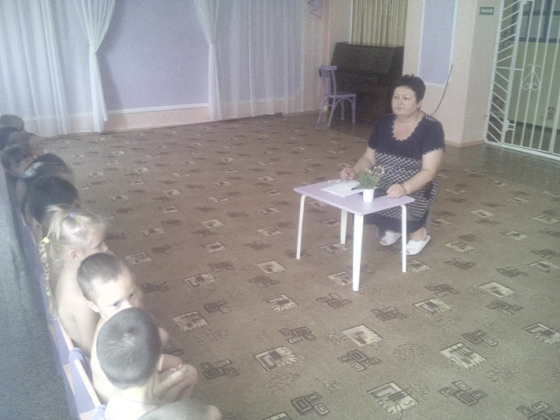

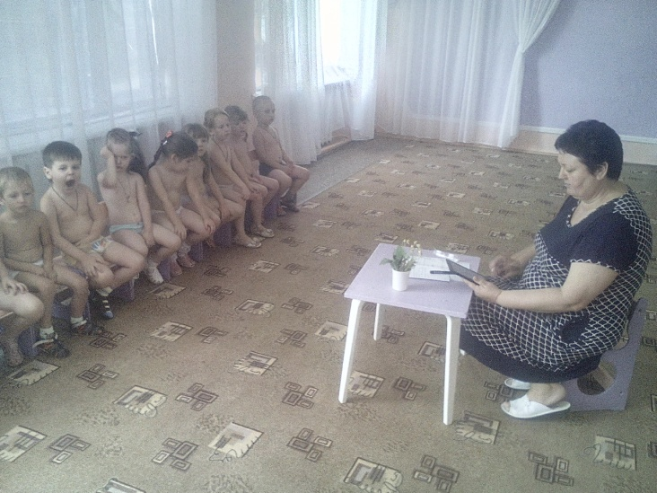
Воспитатель Фисун Н.Н. вместе с ребятами средней группы провели эксперимент с водой: намочили платок и повесили его сушить на солнце, тем самым они увидели, что вода имеет свойство испаряться. Затем таз с холодной водой поставили на солнце и через некоторое время обнаружили, что вода тёплая, следовательно, ребята сделали вывод, что вода имеет свойство нагреваться.
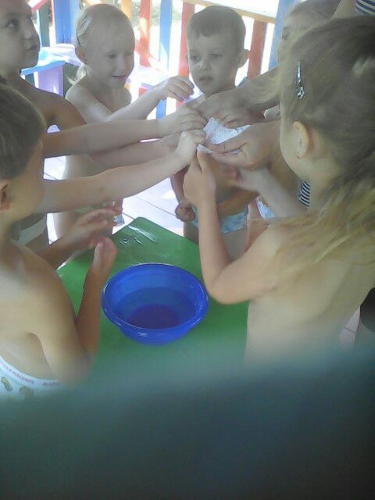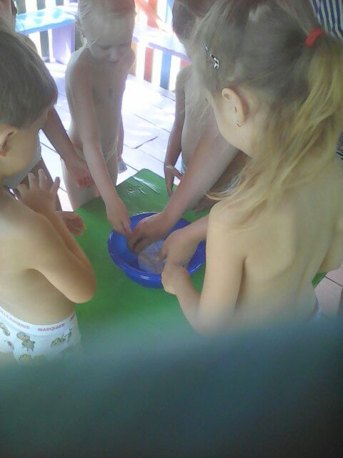
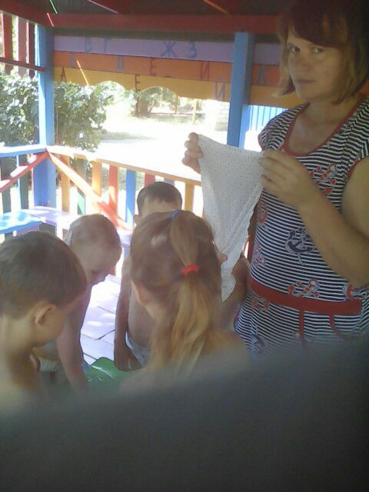

Елена Петровна Олашина с ребятами 2 младшей и средней группы отправилась в гости к солнышку. Сначала ребята разбудили солнышко, а затем весело и задорно играли с ним в игры: «Солнечные лучики», «Солнышко и дождик», «Нарисуем солнышко». В конце путешествия воспитанники исполнили «Солнечный танец».
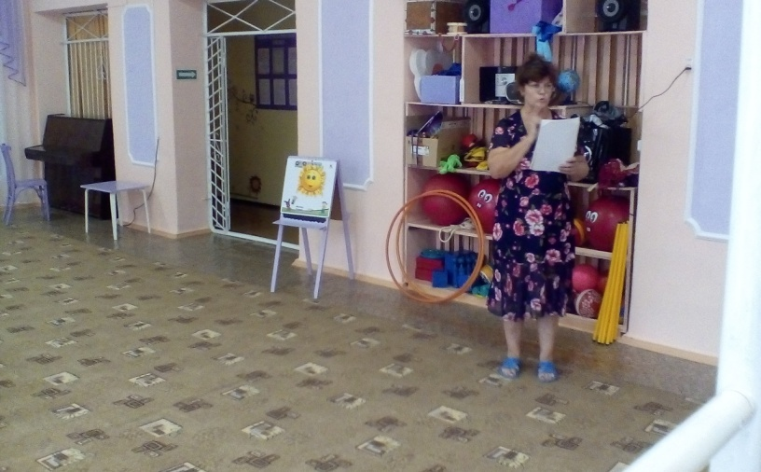
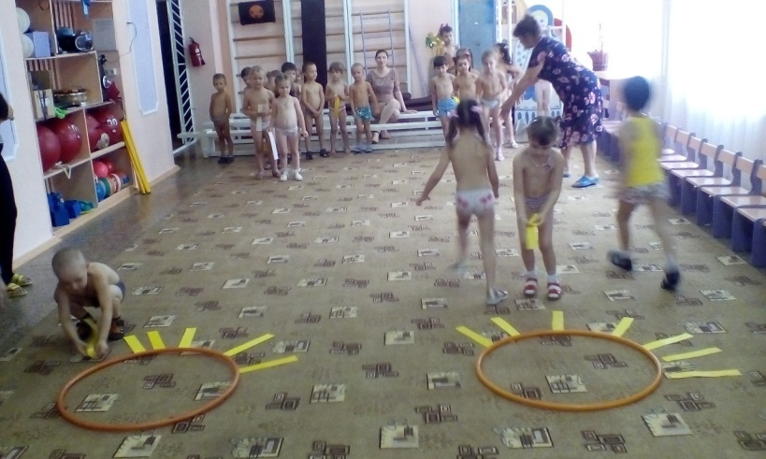
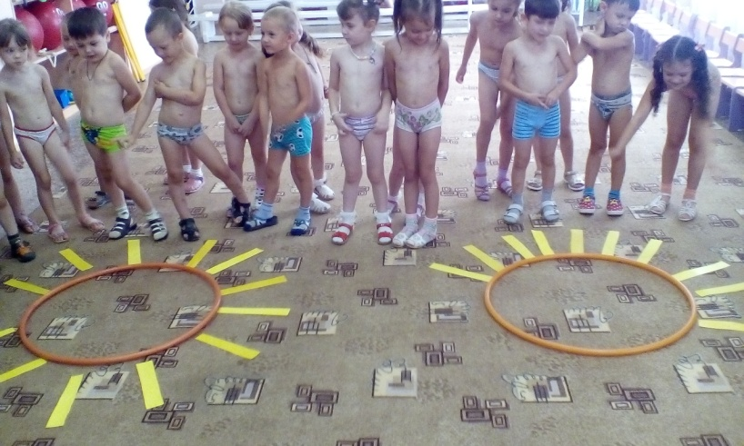
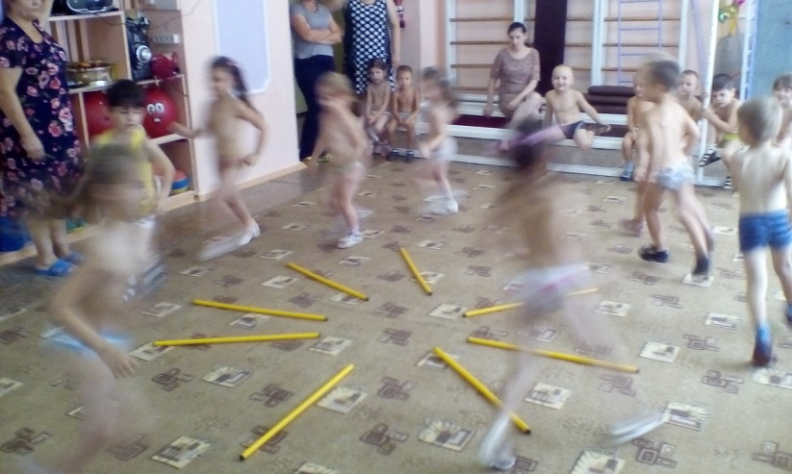
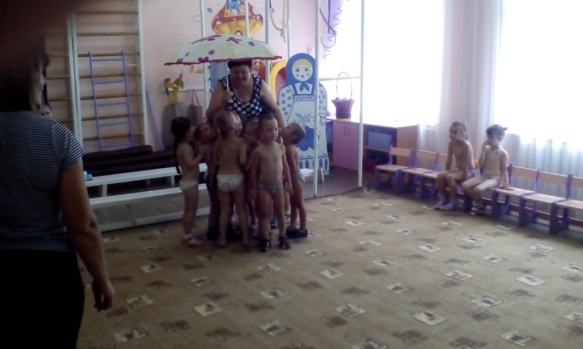
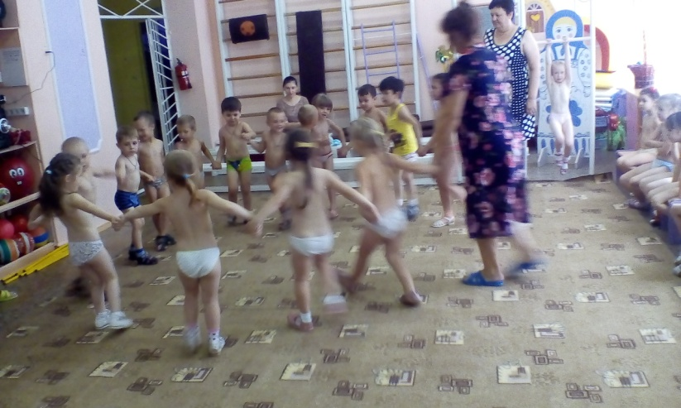
Наталья Сергеевна Головина с ребятами 2 ранней группы провела дидактическую игру «Где растут витамины?» Малыши нашли витамины в саду и на огороде, а также узнали, что они очень полезны и необходимы для здоровья человека.

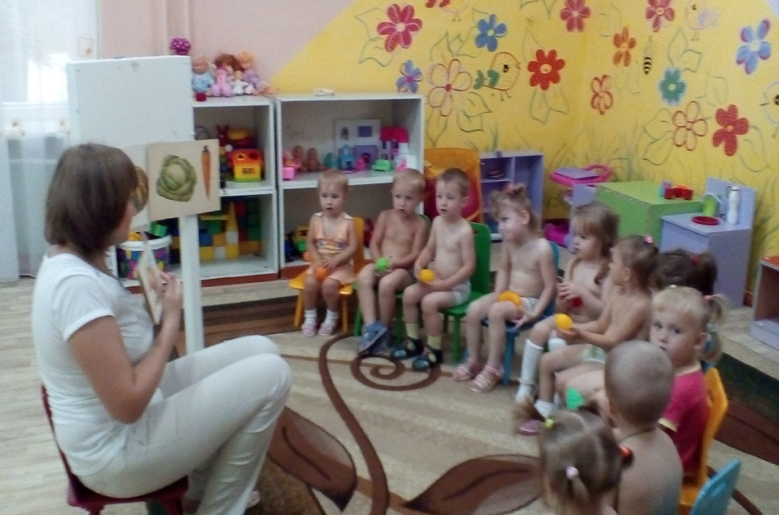

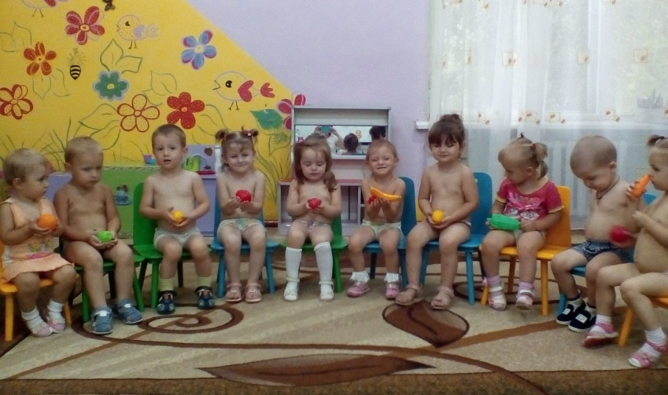
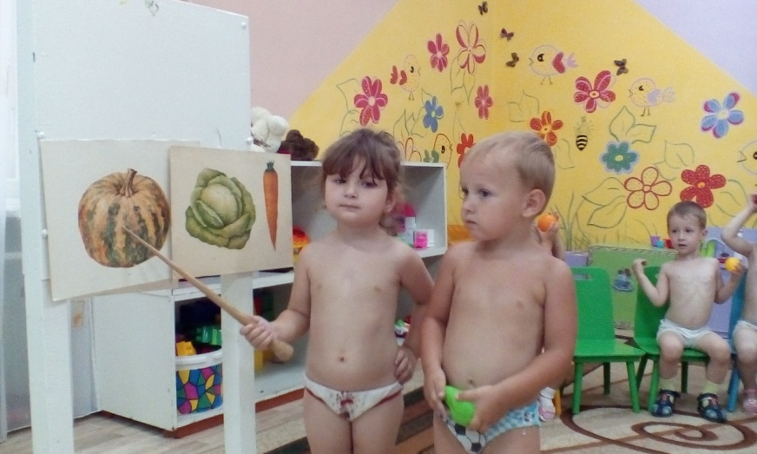
Очень увлекательной оказалась беседа о лете в подготовительной группе, которую провела с детьми Джумаева Г.М. Ребята вспомнили летние месяцы, приметы лета, с удовольствием поиграли в игру «Раз, два, три – скорее собери». В конце беседы дети получили подарок от «Лета» - вкусные сладкие бананы.
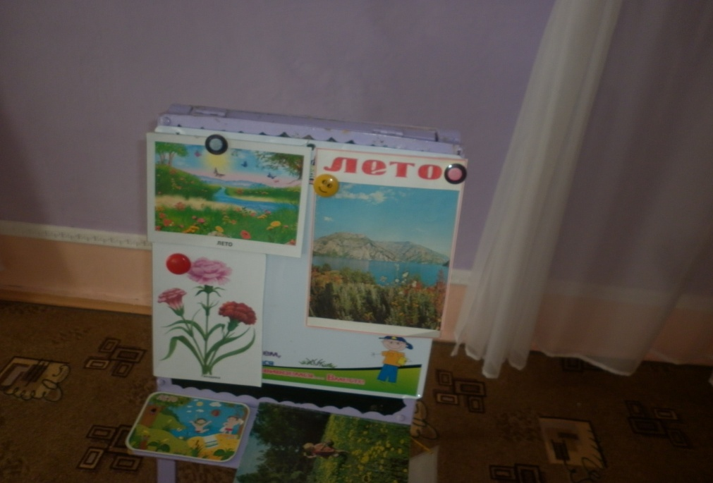
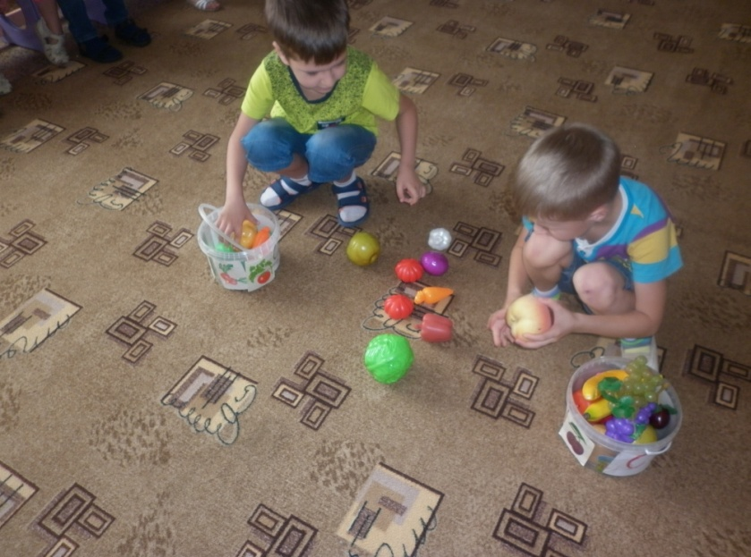

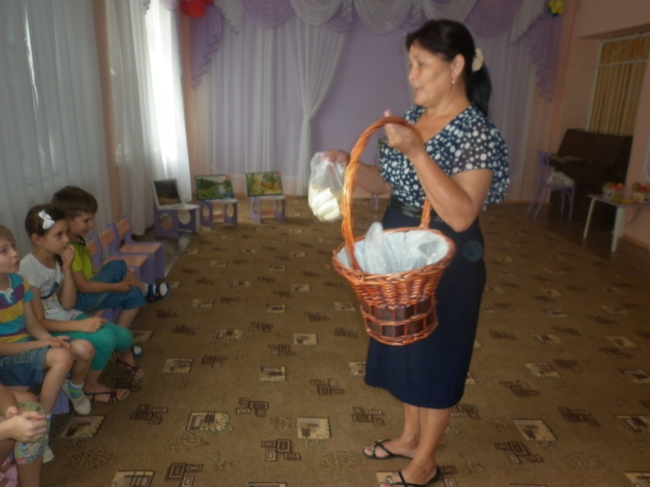
Инструктор по ФИЗО разучила с ребятами новый комплекс утренней гимнастики «Дикие животные» (с элементами дыхательной гимнастики).

